

**QUALIDADE DE SOFTWARE**

Nome completo: Alexandre Costa Gomes

Análise de Qualidade

Cidade: Rolândia

Ano 2023

# RESUMO

Vou tratar do celular Redmi Note 10s da marca Xiaomi. Este smartphone foi desenvolvido e produzido na China, pela segunda maior fabricante de smartphones do mundo.

# SUMÁRIO

1. RESUMO 2

2. SUMÁRIO 3

3. INTRODUÇÃO 4

4. O PROJETO 5

4.1 Detalhes do produto 6

4.2 Tabela de Análise 7

4.3 Relatório 8

4.4 Evidências 8

4.5 Onde encontrar 9

5. CONCLUSÃO 9

6. REFERÊNCIAS BIBLIOGRÁFICAS 10

# INTRODUÇÃO

O Redmi Note 10s é um celular smartphone da marca Xiaomi que é vendido em todo mundo. No Brasil tem se popularizado e vem tomando espaço das líderes de mercado Apple e Samsung. O celular utiliza interface do usuário MIUI (baseada no sistema operacional Android).

Escolhi esse produto, pois utilizo ele todos os dias, e tenho colegas no trabalho com o mesmo modelo. Com isso posso falar das minhas impressões pessoais, tanto de usuário quando de analista de qualidade.

# O PROJETO

O celular é vendido nas cores Shadow Black (Onyx Grey), Frost White (Pebble White) e Aqua Green (Lake Green), o meu especificamente é Onyx Grey, praticamente na cor preta. Possui um painel Amoled Dot-Display com tamanho de 6,43 polegadas, e resolução de 1080x2400 pixels. Para mim é uma tela bem satisfatória, cores bem vivas, e uma definição bem trabalhada. São mais de 16 milhões de cores de exibição, as câmeras também são incríveis, com 48 MP na câmera traseira, além de câmera ultra larga de 8MP, sensor macro e sensor de profundidade, podendo gravar com qualidade 4K. A câmera frontal possui 13 MP, não é um primor de qualidade, mas está dentro da realidade que o mercado oferece.

Possui visor solar que ajuda a proteger os olhos durante a leitura. Quanto a parte de dimensões, tem altura de 160,46 mm, largura de 74,5 mm, e espessura de 8,29 mm. Tem a parte traseira de plástico e a frente protegida com Corning Gorilla Glass, 3 bordas com arredondamento e um corpo curvo. O telefone é bem leve, com 188,8 gramas, tornando fácil segurar ele com apenas uma mão, com as dimensões já citadas ele é um celular que possibilidade uma pegada bem firme, o que diminui as chances de queda.

Quanto ao desempenho, tem uma resposta rápida e assertiva, dificilmente trava, tem um hardware com chipset Qualcomm Snapdragon 678, favorito entre os usuários. Bem, já tive smartphones da Samsung e a sua durabilidade deixou muito a desejar, a lentidão do sistema também era algo frustrante, o que até o momento não ocorreu com a Xiaomi. Em qualidade acredito que fique atrás somente da Apple, que apesar dos preços salgados, está no topo da confiabilidade e qualidade do produto.

Um ponto de melhoria da Xiaomi seria o design que fica consideravelmente atrás dos concorrentes, considero simplista demais, com modelos muito similares, mudando um detalhe ou outro entre os smartphones da marca.

## Detalhes do produto

|  |  |  |  |  |  |  |  |  |  |  |
| --- | --- | --- | --- | --- | --- | --- | --- | --- | --- | --- |
| **Nome do produto ou serviço:** | | | | **Redmi Note 10s** | | | | | | |
| **Fabricante:** | | | | **Xiaomi** | | | | | | |
| **Tempo de uso:** | | | | **1 ano** | | | | | | |
| **Bateria** | **5000 mAh** | | | | **4800 mAh** | **5000 mAh** | **5020 mAh** | | **5000 mAh** |
| **Câmera traseira** | **48 MP** | **64 MP** | **48 MP** | | | **50MP** | **64 MP** | **108 MP** | **64 MP** |
| **Câmera ultra grande angular** | **8 MP** | | **Nenhum** | | | | **8 MP** | | |
| **câmera com sensor de profundidade** | **2 MP** | | | | | | | | **Nenhum** |
| **câmera macro** | **2 MP** | | **2 MP (Global e Índia)** | | **2 MP** | **Nenhum** | **5 MP** | | **2 MP** |
| **Câmera frontal** | **13 MP** | | **8 MP** | | | | **16 MP** | | |
| **NFC** | **Não** | **Sim (Global)** | | | **Sim** | | **Não** | **Sim (Global)** | **S** |

## Tabela de Análise

|  |  |  |
| --- | --- | --- |
| **Característica** | **Sua percepção** | **Referência da evidência [caso tenha]** |
| **Usabilidade:** | De fácil uso, nunca tive problemas com travamento ou lentidão do sistema. |  |
| **Matéria prima:** | Água, terra, minerais, tal como o lítio, tântalo e cobalto e metais raros, a exemplo da platina |  |
| **Performance:** | Atualização constante, desde que comprei sempre se manteve com alta performance. |  |
| **Design:** | Gosto muito das cores disponíveis desse celular, o que deixa a desejar é o design bem simples com relação a concorrência. |  |
| **Funções:** | Da possibilidade de baixar praticamente qualquer aplicativo no play store, tornando as funcionalidades praticamente inesgotáveis. |  |

## Relatório

Analisando o celular Xiaomi Redmi Note 10s, tenho ele a 1 ano, uso constantemente, ele tem um desempenho formidável, uma bateria fantástica, entrega fotos com qualidade muito boa, é rápido, cores muito intensas. Me chamou a atenção o formato dele e a segurança que passa ao usar com apenas uma mão, é muito intuitivo o uso dele.

Vejo essa marca tomando o lugar da Samsung em qualidade e confiabilidade do produto, pelo menos pela experiência que tive de ambos, detalhe que Samsung foram vários ao longo dos anos, e nenhum superou esse Xiaomi.

## Evidências

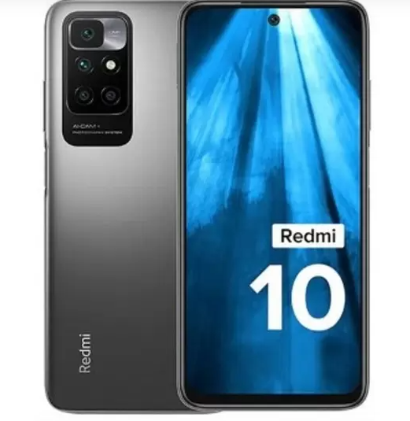

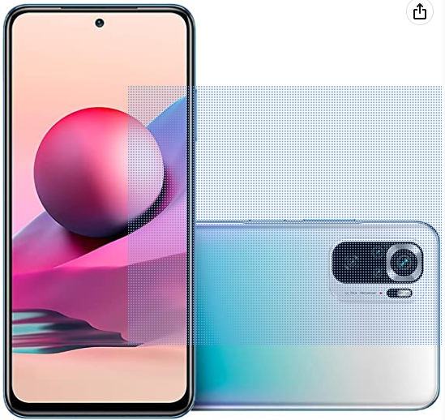

## Onde encontrar

É possível encontrar na internet nos grandes magazines (Lojas Americanas, Casas Bahia, Magazine Luiza, etc.) e também em lojas físicas por todo Brasil.

# CONCLUSÃO

Por ser uma novidade esse tipo de exercício para mim foi bem desafiante, o que tornou prazerosa a experiência foi falar de um produto que gosto e uso diariamente. Quanto ao produto em si, há pouco a ser acrescentado, acho um excelente produto, com o design como ponto a ser melhorado. Pela faixa de preço desse smartphone acredito que ele entrega muito, a Xiaomi está de parabéns.

# REFERÊNCIAS BIBLIOGRÁFICAS

Redmi Note 10. Wikipedia, 2023. Disponível em: <https://en.wikipedia.org/wiki/Redmi_Note_10>. Acesso em: 26 Abr. 2023.

Redmi. MI, 2023. Disponível em: <https://www.mi.com/br>. Acesso em : 26 Abr. 2023.

Redmi. Techtudo, 2023. Disponível em: https://www.techtudo.com.br/tudo-sobre/redmi-note-10s/. Acesso em : 26 Abr. 2023.